"שרון" – שיר לזכרה של שרון הירש-אוזן, אם ל-3 שנרצחה בפסטיבל הנובה
לקראת שנה לרצח שרון הירש-אוזן ז"ל באירועי 7 באוקטובר
"שרון" הוא שיר המוקדש לזכרה של שרון הירש-אוזן ז"ל,
אם יחידנית לשלושה ילדים, שנרצחה במסיבת הנובה.
השיר הוא חלק מפרויקט הנצחה ותמיכה במשפחתה של שרון,
שנולד מתוך רצון המשפחה למצוא דרך יצירתית להנציח את זכרה ולתמוך בילדיה שנותרו.
השיר נכתב על ידי עינת שְׁמָל בהשראת השבוע האחרון לחייה של שרון,
אותו בילתה יחד עם אחותה הדס (אשתו של דוד של עינת).
מילות השיר מבטאות את תחושת המועקה שחוותה הדס ביום הולדתה,
יומיים בלבד לפני האסון:
"כמה ימים לפני...
הלב לחץ על החזה
ואת אמרת לי-
יום הולדת
זה טבעי להיסגר.

באמת האמנת בזה?
או גם הרגשת כמוני
שזאת המסיבה האחרונה?
רגע אחד- נרות יומולדת
רגע כמו נצח- נרות נשמה."

כל הכנסות השיר "שרון" יועברו ישירות לילדיה של שרון.
השיר "שרון" הוא יותר מהנצחה – כל האזנה תומכת ישירות בשלושת ילדיה,
ששרון נלחמה עבורם ועשתה הכל בשבילם כל חייה.
כך, גם לאחר לכתה, היא ממשיכה לדאוג להם דרך המוזיקה והזיכרון,
בעדות מרגשת לאהבתה הנצחית.
אנחנו מזמינים אתכם להאזין ולהשמיע את השיר המנציח את זכרה של שרון
ותומך בשלושת ילדיה שנותרו מאחור. השיר הזה הוא כמו חיבוק מוזיקלי –
כל האזנה היא לא רק זיכרון, אלא גם תרומה ישירה לתמיכה במשפחה.
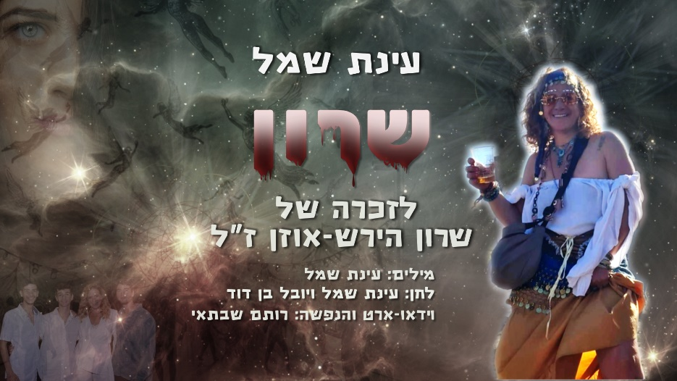
לפרטים נוספים וליצירת קשר: 054-4223273

